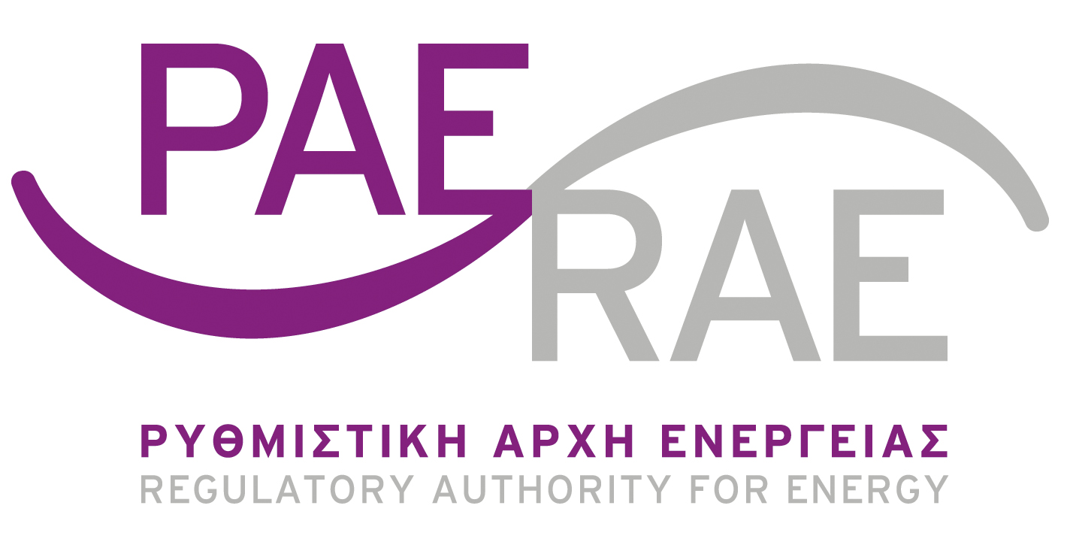

Μεθοδολογία σειράς διακοπής τροφοδοσίας καταναλωτών του καταλόγου «Σημαντικών Βιομηχανιών»

Στα πλαίσια εφαρμογής της Δράσης Δ8:Κατά προτεραιότητα παροχή φυσικού αερίου σε ορισμένες «Σημαντικές» Βιομηχανίες του Σχεδίου Προληπτικής Δράσης 2022, η Αρχή έλαβε πλήθος αιτήσεων από ενδιαφερόμενες εταιρείες για την ένταξή τους στη λίστα «Σημαντικών Βιομηχανιών», συνοδευόμενων από σχετική τεκμηρίωση των κριτηρίων, όπως αυτά αναλύονται στο Σχέδιο Προληπτικής Δράσης.

Κατηγοριοποίηση «Σημαντικών Βιομηχανιών»

Κατόπιν αξιολόγησης των αιτήσεων των εταιρειών ως προς τα κριτήρια της Δράσης Δ8 του Σχεδίου Προληπτικής Δράσης, καθώς και το σύνολο των διαφόρων τομέων δραστηριότητάς τους, προτείνεται η ομαδοποίηση όλων των εταιρειών του καταλόγου των Σημαντικών Βιομηχανιών σε κλάσεις κρισιμότητας, σύμφωνα με τον παρακάτω πίνακα:

Κλάση κρισιμότητας | Περιγραφή
8 | Σημαντικές υποδομές για την προστασία του ενεργειακού εφοδιασμού (καύσιμα), της δημόσιας υγείας, ασφάλειας και άμυνας της χώρας.
7 | Καταστροφικές ζημιές σε εξοπλισμό ή υποδομή της εγκατάστασης λόγω διακοπής παροχής φυσικού αερίου. Για την επανεκκίνηση της παραγωγής απαιτείται αντικατάσταση ή χρονοβόρες επισκευές του εξοπλισμό ή της υποδομής.
6 | Απαραίτητα αγαθά για την κάλυψη των καθημερινών ζωτικών αναγκών. Παραγωγική δραστηριότητα στους παρακάτω τομείς:
6.1 | Βασικά είδη διατροφής και αγροτικά προϊόντα
6.2 | Φάρμακα
6.3 | Προϊόντα ατομικής υγιεινής
6.4 | Προϊόντα που συμμετέχουν στην αλυσίδα εφοδιασμού των παραπάνω αγαθών και στην έγκαιρη παράδοσή τους στον καταναλωτή.
5 | Απώλεια πρώτων υλών εντός της γραμμής παραγωγής ή παραγωγή ακατάλληλου τελικού προϊόντος (ελαττωματικού ή εκτός προδιαγραφών) σε περίπτωση διακοπής τροφοδοσίας φυσικού αερίου. Οι πρώτες ύλες ή το τελικό προϊόν απορρίπτονται, προκαλώντας οικονομική ζημία.
4 | Διακοπή της γραμμής παραγωγής λόγω διακοπής τροφοδοσίας. Δεν προκαλείται καταστροφή των πρώτων υλών ή παραγωγή ακατάλληλου τελικού προϊόντος.
3 | Δυνατότητα μείωσης της κατανάλωσης φυσικού αερίου κατά ένα ποσοστό, όπως αυτό έχει δηλωθεί στις αιτήσεις των εταιρειών του καταλόγου Σημαντικών Βιομηχανιών. Η μείωση θα πραγματοποιείται κατόπιν έγκαιρης ενημέρωσης από τον Διαχειριστή του δικτύου, στο οποίο είναι συνδεδεμένη η παροχή του συγκεκριμένου καταναλωτή. Η τροφοδοσία του θα συνεχίζεται μειωμένη κατά το ποσοστό αυτό, ενώ η περικοπή του θα πραγματοποιείται σε ανώτερο επίπεδο κλάσης, για το οποίο πληροί τις προϋποθέσεις.
2 | Λοιπές παροχές φυσικού αερίου, που δεν κατατάσσονται σε κάποια από τις παραπάνω κλάσεις.
1 | Παροχές φυσικού αερίου με δυνατότητα άμεσης εναλλαγής καυσίμου και συνέχισης λειτουργίας της παραγωγής τους.

Διευκρινήσεις επί του πίνακα κλάσεων:

- Η κλάση 8 αποτελεί την υψηλότερη κλάση κρισιμότητας, ενώ η κλάση 1 την χαμηλότερη.
- Τα αιτήματα διακοπής/περιορισμού τροφοδοσίας σε επίπεδο συναγερμού 3 θα ξεκινούν από τους καταναλωτές της χαμηλότερης κλάσης (κλάση 1).
- Κάθε εταιρεία κατατάσσεται σε μία και μόνο κλάση κρισιμότητας, και συγκεκριμένα στην υψηλότερη κλάση του πίνακα για την οποία πληροί τις προϋποθέσεις. Εξαίρεση αποτελούν οι περιπτώσεις όπου μία εταιρεία πληροί ταυτόχρονα και τις προϋποθέσεις της κλάσης 3.
- Στο επίπεδο κλάσης 6, υπάρχουν 4 υποκλάσεις. Η σειρά διακοπής στην κλάση αυτή θα ξεκινάει από τη χαμηλότερη υποκλάση και θα συνεχίζει προς την υψηλότερη, εξαντλώντας τους καταναλωτές της προηγούμενης υποκλάσης.

Διαδικασία διακοπής/περιορισμού παροχής φυσικού αερίου στις «Σημαντικές Βιομηχανίες»

- Η ΡΑΕ συντάσσει κατάλογο με τους ομαδοποιημένους, ανά κλάση, καταναλωτές των Σημαντικών Βιομηχανιών σύμφωνα με την τεκμηρίωση των αιτήσεών τους και τον κοινοποιεί στους Διαχειριστές των δικτύων Μεταφοράς και Διανομής.
- Εφόσον το ημερήσιο έλλειμα ισοζυγίου μάζας σε Κατάσταση Συναγερμού 3 παραμένει κατόπιν εξάντλησης της σειράς διακοπής των Διακόψιμων Καταναλωτών, των Μονάδων Παραγωγής Ηλεκτρικής Ενέργειας με καύσιμο Φυσικό Αέριο και των λοιπών καταναλωτών φυσικού αερίου του Καταλόγου Σειράς Διακοπής του Σχεδίου Έκτακτης Ανάγκης, προκειμένου να διασφαλιστεί η τροφοδοσία των προστατευόμενων καταναλωτών, ο Επικεφαλής της ΜΔΚ προσδιορίζει:
• τη γεωγραφική περιοχή όπου χρειάζεται να υπάρξει περιορισμός/διακοπή της παροχής Φυσικού Αερίου,
• την εκτιμώμενη χρονική διάρκειά της, καθώς και
• τη μέγιστη ενέργεια (MWh Φυσικού Αερίου) που επιτρέπεται να παραληφθεί στη συγκεκριμένη γεωγραφική περιοχή από Χρήστες Μεταφοράς που τροφοδοτούν άλλους Πελάτες ή Δίκτυα Διανομής στην γεωγραφική αυτή περιοχή,
και αποστέλλει στον Επικεφαλής της ΟΔΚ και στους Διαχειριστές Δικτύων Διανομής τα αποτελέσματα της ανωτέρω ανάλυσης.

- Η ΟΔΚ αποφασίζει την διακοπή/περιορισμό της παροχής Φυσικού Αερίου στους Πελάτες του καταλόγου των «Σημαντικών Βιομηχανιών», λαμβάνοντας υπόψη τα κριτήρια της ανωτέρω εισήγησης.

- Σε εκτέλεση απόφασης της ΟΔΚ, οι Διαχειριστές των δικτύων Μεταφοράς και Διανομής καταβάλλουν κάθε δυνατή προσπάθεια διακοπής/περιορισμού κατανάλωσης ομοειδών καταναλωτών σε κάθε κλάση, για τη βέλτιστη δυνατή ικανοποίηση των κριτηρίων που προσδιορίζονται, λαμβάνοντας περαιτέρω υπόψιν τις συνθήκες λειτουργίας του Συστήματος/Δικτύου και τον ελάχιστο χρόνο προειδοποίησης που απαιτείται για την ασφαλή διακοπή / περιορισμό των πελατών.

- Η σειρά διακοπής των κατηγοριών/κλάσεων των πελατών αυτών αναφέρεται στην προηγούμενη παράγραφο. Κατά την εφαρμογή εξαντλείται η δυνατότητα διακοπής/περιορισμού κατανάλωσης ομοειδών καταναλωτών σε κάθε κλάση προτού επιλεχθεί η επόμενη υψηλότερη κλάση. Εξαίρεση αυτού δύναται να εφαρμόζεται για τεχνικούς λόγους ευστάθειας του ΕΣΦΑ.

- Για την εφαρμογή της διαδικασίας, τα ανωτέρω κριτήρια διακοπής ελέγχονται ιεραρχικά από τον Διαχειριστή του συστήματος, ο οποίος εφαρμόζει τη διαδικασία περιορισμού/διακοπής.
- Απ’ ευθείας για τους πελάτες του συστήματος.
- Με σχετική εντολή προς τους οικείους Διαχειριστές Διανομής, για τους πελάτες του δικτύου. Η διαχείριση περιορισμού/διακοπής των πελατών δικτύου γίνεται ιεραρχικά από τους οικείους Διαχειριστές Διανομής.

Εξαίρεση από τον κατάλογο Σημαντικών Βιομηχανιών

Από τον κατάλογο Σημαντικών Βιομηχανιών εξαιρούνται οι Μικρομεσαίες επιχειρήσεις με ετήσια Συμβολαιοποιημένη κατανάλωση μικρότερη των 10.000 ΜWh ετησίως καθώς, σύμφωνα με σύμφωνα με την ΥΑ Δ1/Β/10233/13-06-2014 (ΦΕΚ Β’ 1684/24-06-2014) και τον Ευρωπαϊκό Κανονισμό (ΕΕ) 2017/1938 (ΕΕ L 280/1 28-10-2017), υπάγονται στην κατηγορία των Προστατευόμενων Καταναλωτών.

